Консультация для родителей
на тему: «Развитие речи детей младшего дошкольного возраста посредством устного народного творчества»

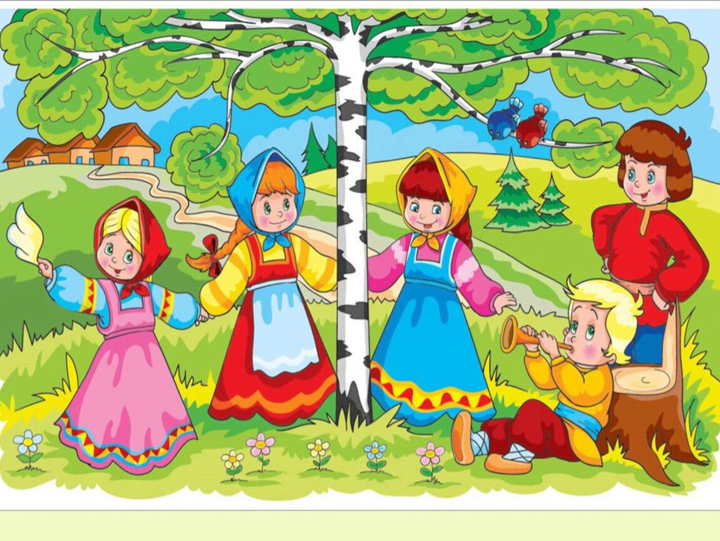

Подготовила: Мурашова А.А.
МДОУ «Детский сад №21»

Ярославль
апрель 2024 г.
Произведения устного народного творчества имеют огромное значение для развития речи детей раннего и младшего дошкольного возраста. Фольклорные произведения, начиная с колыбельных песенок, потешек и кончая пословицами, сказками, дают детям уроки нравственности, трудолюбия, доброты, дружбы, взаимопомощи. Из глубины веков душевная теплота и любовь пронизывает все колыбельные песенки, пестушки, потешки.
Потешки – это первые произведения устного народного творчества, которые слышит ребенок. Знакомство с ними обогащает его речь, формирует отношение к окружающему миру, играет неоценимую роль во всестороннем развитии, развивает его чувства. Особую значимость приобретают они в первые дни жизни малыша в детском саду. В этот непростой для него период привыкания к новой обстановке, он скучает по дому, маме. Хорошо подобранная, с выразительностью рассказанная потешка, помогает установить контакт с ребенком, вызвать у него положительные эмоции, доверие к пока еще малознакомому воспитателю. Многие народные произведения позволяют вставить любое имя, не изменяя содержания. Педагоги используют в адаптационный период различные потешки, например:
Вот проснулся петушок,
Встала курочка.
Поднимайся мой дружок,
Встань мой Юрочка.
***
Валенки, валенки,
Невелички, маленьки,
Опушка бобровая,
Маша чернобровая.
На первых порах дети, слушая потешки, издают восклицания, произносят с разнообразными интонациями неразборчивые звукосочетания, что еще не имеет отношения к тексту. Затем малыши начинают подражать крикам животных, пытаются проговаривать рифмующиеся окончания, отдельные целые слова, короткие фразы, в дальнейшем они способны повторить весь текст, состоящий из 3 – 4 строчек. Это способствует процессу развития активной речи детей.
Малыши способны воспроизвести некоторые выразительные средства, которыми пользуется взрослый, читая пестушку, прибаутку. Они повышают голос в конце фразы «бай - бай», «догоняй - ка», «улетела, ай», протягивают или, наоборот отрывисто произносят слова, имитирующие крики животных «ку – ка – ре – ку – у», «му – у».
Постепенно дети начинают вводить народные потешки в свои игры – во время кормления куклы или укладывания ее спать. Так же большой интерес вызывают народные произведения, в которых имеются звукоподражания голосам животных и очень конкретно описываются их повадки, например:
Дай молочка, Буренушка,
Хоть капельку на донышке.
Ждут меня котята, малые ребята.
Дай сливок ложечку,
Творожку немножечко.
Всем дает здоровье молоко коровье.
***
Наши уточки с утра – Расти, коса, до пояса,
Кря – кря – кря! Кря – кря – кря!Не вырони ни волоса.
Наши гуси у пруда – Расти, косонька, до пят –
Га – га – га! Га – га – га!Все волосинки в ряд.
А индюк среди двора – Расти, коса, не путайся,
Бал – бал – бал! Балды – балда!Маму, дочка, слушайся.
Наши гуленьки вверху –
Грру - грру – у - грру – у – грру – у!
Наши курочки в окно –
Ко – ко – ко – ко – ко – ко!
А как Петя – петушок
Ранним – рано поутру
Нам споет ку-ка-ре-ку!
***
На дубочке, на дубочке
Тут сидят два голубочка.
У них шейки голубые,
У них перья золотые.
Песенная лирика также оказывает влияние на развитие речи детей. В неё входят: частушки, прибаутки, пестушки, колыбельные песни, которые направлены на развитие у детей словарного запаса, слуха, так как в них используются особые сочетания звуков.
Особое место занимают колыбельные песни. Удивительно мягкая, нежная, музыкальная и образная русская речь, ритмичность приговоров, сопровождаемых поглаживанием, похлопыванием, покачиванием, доставляют большое удовольствие ребенку.
Детям нравится, когда взрослый ласковым, нежным голосом начинает припевать, покачивая куклу:
***
Баю, баю, баю - бай,
Ты собаченька не лай.
Белолоба, не скули,
Мою дочку не буди.
После таких обыгрываний малыши быстро запоминают песенки и переносят их в повседневную игру. Своеобразие восприятия у детей 2 – 4 лет заключается в том, что при осмыслении текста ребенок, опирается главным образом на имеющийся у него еще очень небольшой опыт.
Использование полюбившихся произведений народного творчества в играх значительно обогащает словарь детей, делает их речь эмоционально выразительной. Разговор персонажей хорошо знакомого произведения дети вполне самостоятельно переносят на действия с другими игрушками – куклами, матрешками и т. д. При этом интонацией они пытаются передать характер того или иного персонажа.
Фольклор развивает устную речь ребёнка, его эмоциональное восприятие, влияет на его духовное развитие, на его фантазию. Через родную песню, сказку, игру, овладевая родным языком, ребенок раннего и младшего дошкольного возраста получает первые представления о культуре своего народа, его традициях.

